**实验十 8421码检测电路以及十进制同步计数器**

**姓名 侯少森 学号 18340055**

1. **8421码检测电路设计**
   1. **实验内容**

**设电路输入为X，电路输出为F，当输入为非法码时输出为1，否则输出为0。假设起始状态S0，从该状态开始根据输入是0还是1，将分别转换到两个不同的状态S1和S2，从S1和S2接收第二个码元，又根据是0还是1又各自转换到两个不同的新状态。然后再接收第三、第四码元。在接收第四个码元后，根据所接收的代码是否是非法码而确定其输出是否是1，并回到初始状态S0，准备接受新的一组码组。**

**原始状态转换表:**

|  |  |  |
| --- | --- | --- |
| **S X** | **0** | **1** |
| **S0** | **S1/0** | **S2/0** |
| **S1** | **S3/0** | **S4/0** |
| **S2** | **S5/0** | **S6/0** |
| **S3** | **S7/0** | **S8/0** |
| **S4** | **S9/0** | **S10/0** |
| **S5** | **S11/0** | **S12/0** |
| **S6** | **S13/0** | **S14/0** |
| **S7** | **S0/0** | **S0/0** |
| **S8** | **S0/0** | **S0/1** |
| **S9** | **S0/0** | **S0/1** |
| **S10** | **S0/0** | **S0/1** |
| **S11** | **S0/0** | **S0/0** |
| **S12** | **S0/0** | **S0/1** |
| **S13** | **S0/0** | **S0/1** |
| **S14** | **S0/0** | **S0/1** |

**将其等效状态合并,得到:**

|  |  |  |
| --- | --- | --- |
| **S X** | **0** | **1** |
| **S0** | **S1/0** | **S1/0** |
| **S1** | **S3/0** | **S4/0** |
| **S3** | **S7/0** | **S8/0** |
| **S4** | **S8/0** | **S8/0** |
| **S7** | **S0/0** | **S0/0** |
| **S8** | **S0/0** | **S0/1** |

**按照老师提供的状态分配方案,可得到:**

|  |  |  |  |  |
| --- | --- | --- | --- | --- |
| **Q2Q1**  **Q3** | **00** | **01** | **11** | **10** |
| **0** | **A** | **B** | **C** | **D** |
| **1** | **E** | **F** | **X** | **X** |

|  |  |  |
| --- | --- | --- |
| **X**  **Q3Q2Q1** | **0** | **1** |
| **000** | **010/0** | **010/0** |
| **001** | **011/0** | **010/0** |
| **011** | **100/0** | **101/0** |
| **010** | **101/0** | **101/0** |
| **100** | **000/0** | **000/0** |
| **101** | **000/0** | **000/1** |

**由此可得Q3Q2Q1的次态卡诺图:**

**Q1:**

|  |  |  |  |  |
| --- | --- | --- | --- | --- |
| **XQ3 Q2Q1** | **00** | **01** | **11** | **10** |
| **00** | **1** | **1** | **0** | **1** |
| **01** | **0** | **0** | **X** | **X** |
| **11** | **0** | **0** | **X** | **X** |
| **10** | **1** | **0** | **1** | **1** |

**Q2:**

|  |  |  |  |  |
| --- | --- | --- | --- | --- |
| **XQ3 Q2Q1** | **00** | **01** | **11** | **10** |
| **00** | **0** | **1** | **0** | **0** |
| **01** | **0** | **0** | **X** | **X** |
| **11** | **0** | **0** | **X** | **X** |
| **10** | **0** | **1** | **0** | **0** |

**Q3:**

|  |  |  |  |  |
| --- | --- | --- | --- | --- |
| **XQ3 Q2Q1** | **00** | **01** | **11** | **10** |
| **00** | **0** | **0** | **1** | **1** |
| **01** | **0** | **0** | **X** | **X** |
| **11** | **0** | **0** | **X** | **X** |
| **10** | **0** | **0** | **1** | **1** |

**由此可得表达式:**

**Q1=‾X‾Q3‾Q2+‾Q3‾Q1+X‾Q3Q2=‾Q3‾Q1+‾Q3(‾Q2⊕X)Q1**

**Q2=‾Q3‾Q2Q1**

**Q3=Q2‾Q3**

**由QN+1=J‾QN+‾KQN得:**

**J1=‾Q3**

**K1=(⊕X)**

**J2=Q3Q1**

**K2=1**

**J3=Q2**

**K3=1**

**F:**

|  |  |  |  |  |
| --- | --- | --- | --- | --- |
| **XQ3 Q2Q1** | **00** | **01** | **11** | **10** |
| **00** | **0** | **0** | **0** | **0** |
| **01** | **0** | **0** | **X** | **X** |
| **11** | **0** | **1** | **X** | **X** |
| **10** | **0** | **0** | **0** | **0** |

**得到输出F的表达式为:**

**F=XQ3Q1**

* 1. **仿真电路与结果**

**(1)在proteus上设计出仿真电路图:**

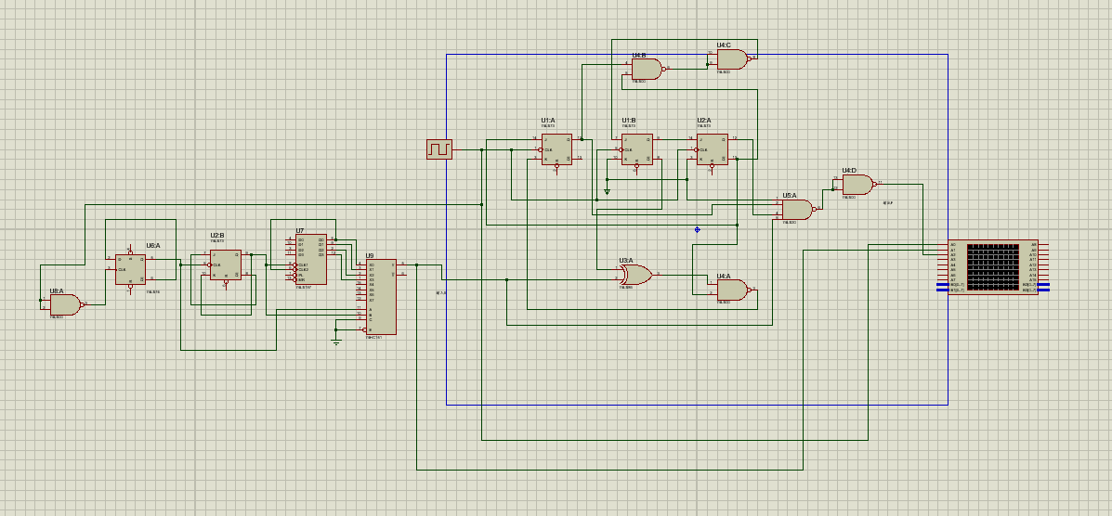

**(2)点击运行,得到的仿真结果图为:**

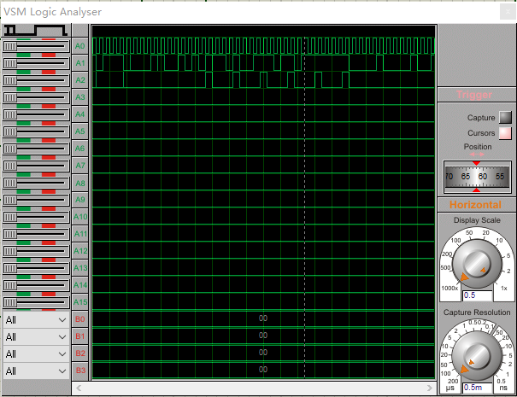

* 1. **实验结果与分析**

**(1)按照仿真电路图连接实验电路.**

**(2)实验结果图如下:**

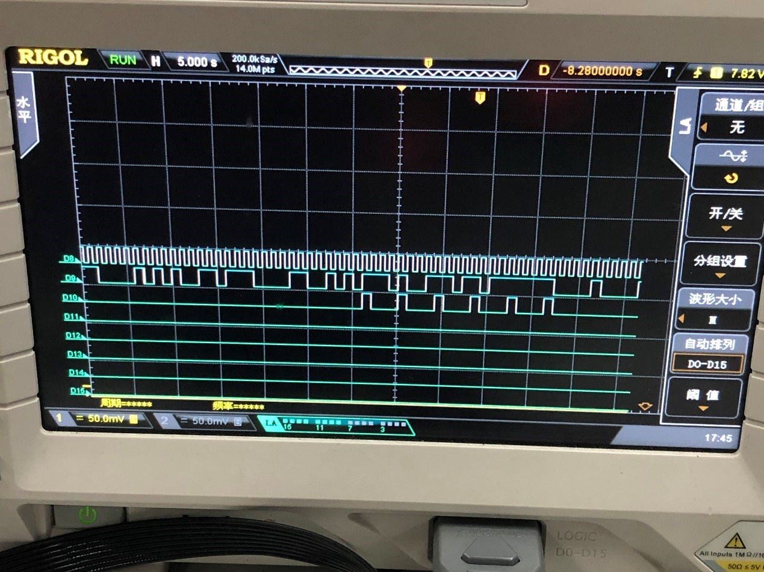

1. **特殊的十进制同步计数器设计**
   1. **实验内容**

**(1)十进制转换状态图为:**

**0001->0010->0011->0100->0101->0110->0111->1000->1001->1010**

**| |**

**🡨-----------------------------------------------------**

**(2)作出次态卡诺图:**

|  |  |  |  |  |
| --- | --- | --- | --- | --- |
| **Q1Q0**  **Q3Q2** | **00** | **01** | **11** | **10** |
| **00** | **X** | **0010** | **0100** | **0011** |
| **01** | **0101** | **0110** | **1000** | **0111** |
| **11** | **X** | **X** | **X** | **X** |
| **10** | **1001** | **1010** | **X** | **0001** |

**(3)化简次态卡诺图:**

**Q0:**

|  |  |  |  |  |
| --- | --- | --- | --- | --- |
| **Q1Q0**  **Q3Q2** | **00** | **01** | **11** | **10** |
| **00** | **X** | **0** | **0** | **1** |
| **01** | **1** | **0** | **0** | **1** |
| **11** | **X** | **X** | **X** | **X** |
| **10** | **1** | **0** | **X** | **1** |

**Q1:**

|  |  |  |  |  |
| --- | --- | --- | --- | --- |
| **Q1Q0**  **Q3Q2** | **00** | **01** | **11** | **10** |
| **00** | **X** | **1** | **0** | **1** |
| **01** | **0** | **1** | **0** | **1** |
| **11** | **X** | **X** | **X** | **X** |
| **10** | **0** | **1** | **X** | **0** |

**Q2:**

|  |  |  |  |  |
| --- | --- | --- | --- | --- |
| **Q1Q0**  **Q3Q2** | **00** | **01** | **11** | **10** |
| **00** | **X** | **0** | **1** | **0** |
| **01** | **1** | **1** | **0** | **1** |
| **11** | **X** | **X** | **X** | **X** |
| **10** | **0** | **0** | **X** | **0** |

**Q3:**

|  |  |  |  |  |
| --- | --- | --- | --- | --- |
| **Q1Q0**  **Q3Q2** | **00** | **01** | **11** | **10** |
| **00** | **X** | **0** | **0** | **0** |
| **01** | **0** | **0** | **1** | **0** |
| **11** | **X** | **X** | **X** | **X** |
| **10** | **1** | **1** | **X** | **0** |

**得到表达式为:**

**Q0N+1=‾Q0**

**Q1N+1=‾Q1Q0+‾Q3Q1‾Q0**

**Q2N+1=Q1Q0‾Q2+(‾Q3‾Q1+‾Q3‾Q0)Q2**

**Q3N+1=Q3‾Q1+Q2Q1Q0**

**(4)同理可得J-K触发器的表达式:**

**J0=1**

**K0=1**

**J1=Q0**

**K1=‾Q3‾Q0**

**J2=Q1Q0**

**K2=‾Q3Q1Q0**

**J3=Q2Q1Q0**

**K3=Q1Q2Q1Q0**

**(5)检查自启动:**

|  |  |  |  |  |
| --- | --- | --- | --- | --- |
| **Q1Q0**  **Q3Q2** | **00** | **01** | **11** | **10** |
| **00** | **0001** | **0010** | **0100** | **0011** |
| **01** | **0101** | **0110** | **1000** | **0111** |
| **11** | **1001** | **1010** | **1000** | **0101** |
| **10** | **1001** | **1010** | **0100** | **0001** |

* 1. **仿真电路与结果**

**(1)在proteus上设计出仿真电路图:**

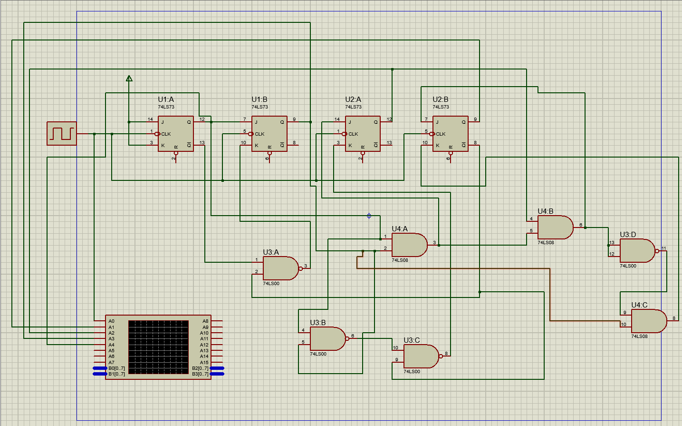

**(2)点击运行,得到的仿真结果图如下:**

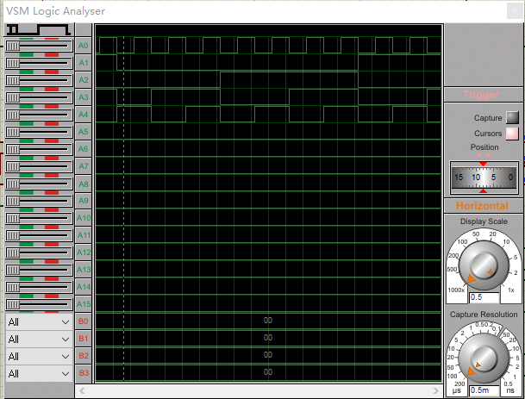

* 1. **实验结果与分析**

**(1)按照仿真电路图在实验箱上接好电路:**

**(2)实验结果图如下:**

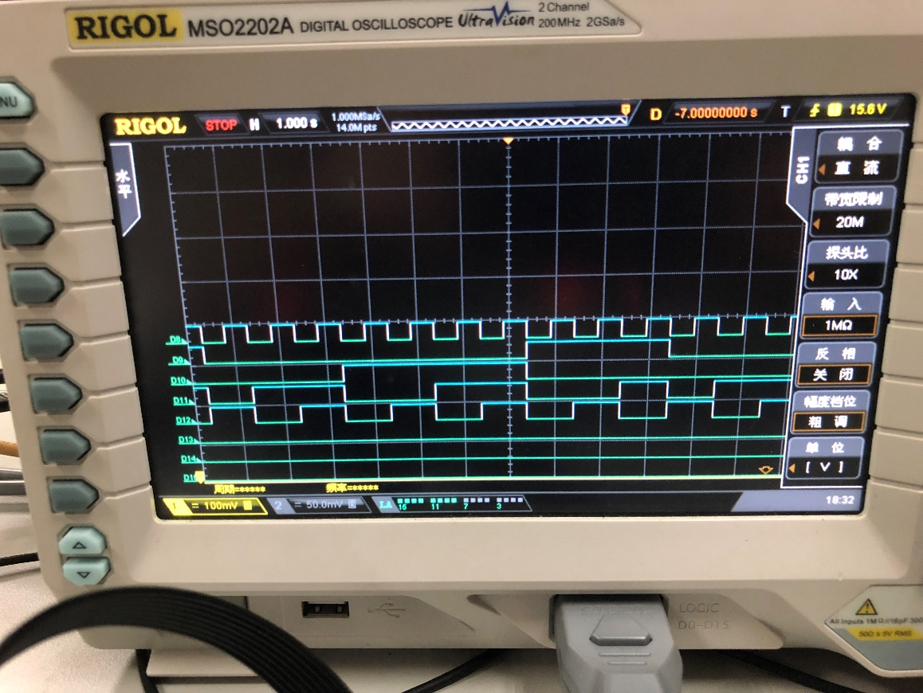

1. **实验总结**

**(1)耐心很重要,做8421码检测电路时,遇到了实验箱部分功能损坏的险象,所以做了很多次,十分考验耐心.**

**(2)熟悉了J-K触发器的逻辑功能,掌握了J-K触发器构成计数器的方法.**